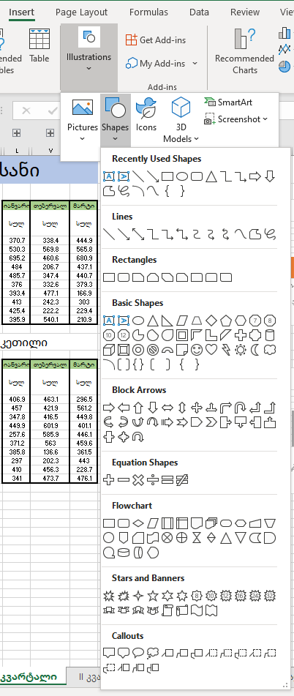

* Insert განყოფილებაში, Excel ის ბოლო ვერსიაში, გვაქვს ჩანართი Illustrations.საიდანაც გვაქვს შესაძლებლობა დავამატოთ სხვადასხვა გრაფიკული ობიექტები.

როგორებიც არის, სურათები, სხვადასხვა ფორმები 3D მოდელები და SmartArt ფიგურები.

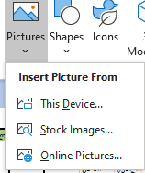

სურათის არჩევის შემთხვევაში შეგვიძლია ავტვირთოთ ჩვენი კომპიუტერიდან ან ინტერნეტიდან.

ფიგურების შემთხვევაში ჩამოიშლება სხვადასხვა ფიგურების ჩამონათვალი რომელზე დაწყაპუნებითაც შეგვიძლია ჩვენს სამუშაო მაგიდაზე გადმოტანა ზომის ფერის და შიგთავსის ცვლილება.

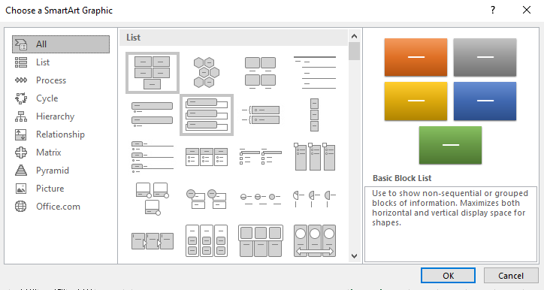Smart art ის შემთხვევაში ვმართავთ ცხრილებს მატრიცებს, ჩამოთვლებს და სხვადასხვა გამოსახულებებს რომლის შიგთავსიც შეგვიძლია ვცვალოთ. ასევე გრაფიკული ობიექტების კლასსში გადის დიაგრამებიც რომელიც ასევე Insert ჩანართიდან შეგვიძლია გამოვიძახოთ

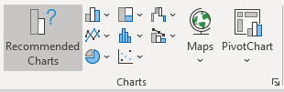

ექსელი შემოგვთავაზებს რეკომენდირებულ დიაგრამას, მაგრამ ჩვენც შეგვიძლია კონკრეტული დიაგრამა ავირჩიოთ.

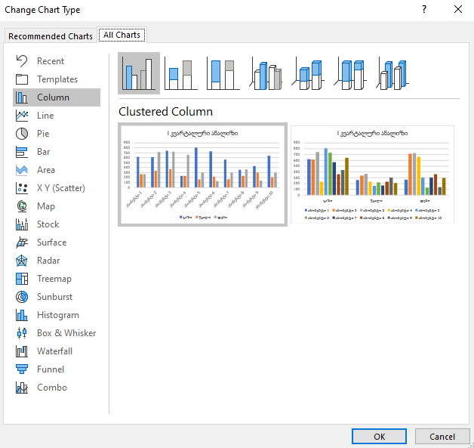

შეგვიძლია სვეტოვანი, ჰისტოგრამა, BoxPlot დასხვა მრავალი ტიპის დიაგრამის არჩევა.

Insert ჩანართში ასევე გვაქვს 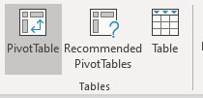Tables ქვე ჩანართი, რომლითაც შეგვიძლია შევქმნათ Pivot Table და მოვახდინოთ ფილტრაცია, დამიშავება სორტირება ჩვენს მიერ მონიშნული მონაცემების.

Insert ჩანართში გვაქვს ასევე 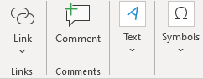

4 მნიშვნელოვანი განყოფილება.

Link განყოფილებით შეგვიძ₾ია დავამატოთ web მისამართი(ე.წ ლინკი)

კომენტარით ჩვენს დოკუმენტში შეგვიძლია დავამატოთ კომენტარები

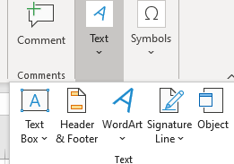Text ჩანართით ვმართავთ ტექსტურ გრაფიკულ ობიექტებს, შეგვიძლია ტექსტის ყუთი დავამატოთ, ასევე დოკუმენტის Header და Footer, 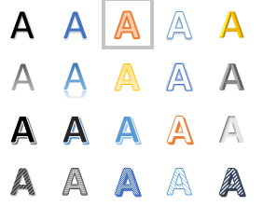Word Art ცვლის ტექსტის გამოსახულებას და სხვადასხვა ეფექტებს ადებს. ასევე შეგვიძლია ჩავსვათ დოკუმენტში ხელმოწერა და ობიექტები.

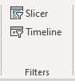 ასევე გვაქვს Filters ჩანართი, Slicer გვეხმარება ცხრილების, Pivot table-ებ ის მარტივად დაფილტვრასა და სორტირებაში.

Timeline კიდევ პერიოდის მიხედვით დახარისხებაში გვეხმარება ჩვენი მონაცემების რომელიც დიაგრამაში ან სხვა გრაფიკულ ობიექტში გვაქვს გამოყენებული.

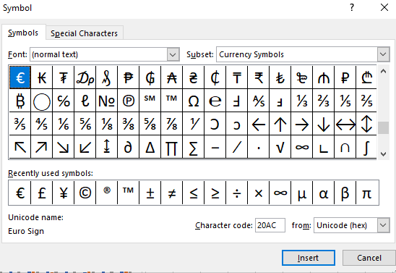სიმბოლოებზე დაჭერის შემთხვევაში დაიხსნება ესეთი ფანჯარა საიდანაც შეგვიძლია ავირჩიოთ სხვადასხვა სიმბოლოები.

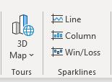გვაქვს კიდევ ორი ჩანართი

რაც შესაძლებლობას გვაძლევს 3D რუკების ატვირთვის,

კონკრეტული ობიექტის არჩევის შემთხვევაში გვემატება ახალი ჩანართი Shape Format.



პირველი ჩანართიდან შეგვიძლია ვმართოთ ფორმის ტიპები,

Shape Sryle დან შეგვიძლია ვცვალოთ ჩვენი ფიგურის ფერი და კონტური,

WordArt Style დან შეგვიძლია ვცვალოთ ტექსტის სტრილი, ფერი კონტური და ჩრდილები. Arrange განყოფილებიდან ვაკონტროლებთ ჩვენი ფიგურების განლაგებას, და გამოჩენის თანმიმდევრობას. Size განყოფილებიდან ვცვლით ფიგურის ზომებს.  
Rotate: შეგვიძლია ფიგურა დავარტიალოთ და შევუცვალოთ ორიენტაცია.